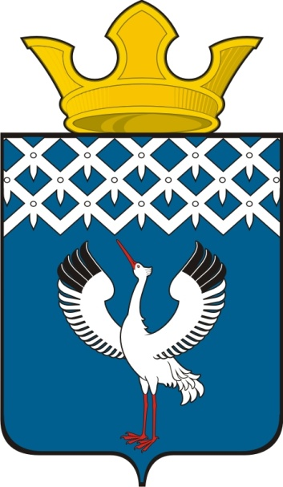
Российская Федерация
Свердловская область
Дума
муниципального образования
Байкаловского сельского поселения
7-е заседание 3-го созыва

РЕШЕНИЕ

06.03.2014 г. № 13
с. Байкалово

О внесении изменений в решение Думы муниципального образования Байкаловского сельского поселения №81 от 02.08.2013г. «О земельном налоге на территории муниципального образования Байкаловского сельского поселения»

Руководствуясь Налоговым кодексом Российской Федерации, Федеральным Законом № 131-ФЗ от 06.10.2003 г. «Об общих принципах организации местного самоуправления в Российской Федерации», Уставом Байкаловского сельского поселения, Дума муниципального образования Байкаловского сельского поселения

РЕШИЛА:
1. В решение Думы муниципального образования Байкаловского сельского поселения №81 от 02.08.2013г. «О земельном налоге на территории муниципального образования Байкаловского сельского поселения» внести следующие изменения:

1.1. пункт 7 изложить в следующей редакции:

«7. Настоящее решение вступает в силу с 1 января 2014 года и продолжает
действовать до отмены его другим решением».

2. Настоящее решение обнародовать в «Муниципальном вестнике» - приложении к газете «Районные будни» и опубликовать путем размещения его полного текста на официальном сайте Байкаловского сельского поселения: www.bsposelenie.ru.

Глава муниципального образования
Байкаловского сельского поселения ______________ Л.Ю. Пелевина
06 марта 2014 г.

Председатель Думы муниципального образования
Байкаловского сельского поселения ______________ С.В. Кузеванова 06 марта 2014 г.

